**贪吃蛇大作战项目详细设计说明书**

**作者：202056319郭丁菲、202056329张议之、202056311王婧裕**

**文档变更记录**

|  |  |  |  |  |
| --- | --- | --- | --- | --- |
| 日期 | 版本号 | 修订内容 | 修订 | 审核 |
| 2022-7-5 | V1.0 | 引言、系统功能模块设计、附录 | 王婧裕 | 郭丁菲 |

1. **引言**

**1.1编写目的：**

本报告的目的是对贪吃蛇大作战进行详细设计说明，以便用户及项目开发人员了解产品详细的设计与实现。为开发人员提供开发参考书。以下叙述将结合文字描述、伪代码，图表等来描述贪吃蛇大作战的详细设计和相关的模块描述。

**1.2预期读者：**

详细设计人员、开发人员、概要设计评审小组、指导老师。

**1.3参考资料：**

CSDN

豆丁网

1. **系统结构**

[以图表形式对项目系统的整体结构进行描述。**传统结构化方法**：系统详细模块及各模块功能；**面向对象的多层架构**：各层的主要功能、模块、组件及其功能描述。下面以MVC架构为例]

* 1. **业务逻辑层**

[业务逻辑层的结构图及命名空间、功能组件的名称、功能描述列表]

* 1. **控制层**

[控制层的结构图及命名空间、功能组件的名称、功能描述列表]

* 1. **用户界面层**

2.3.1结构图：

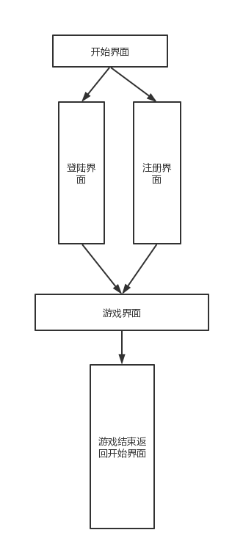

2.3.2命名空间：无

2.3.3功能组件的名称：

|  |  |
| --- | --- |
| 游戏登录 | Start |
| 传送门入口 | pBDoorIn |
| 碰撞道具 | Wall Door |
| 游戏主角 | Snakehead |

2.3.4功能描述列表：

|  |  |
| --- | --- |
| 游戏登录 | 玩家登录游戏或注册账号 |
| 食物相关 | 吃掉食物分数增加 |
| 碰撞道具 | 碰撞的道具产生相应效果 |
| 游戏主角 | 玩家操控小蛇进行游戏 |

1. **系统功能模块设计**
   1. **游戏登录设计说明**
      1. **模块描述及主要功能**

玩家输入账号密码登录游戏

* + 1. **性能**

玩家输入账号密码登录游戏

* + 1. **流程逻辑**

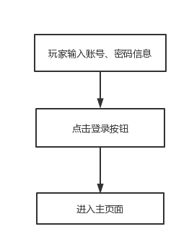

* + 1. **接口**

目前无，后续添加了再写

* 1. **食物相关设计说明**
     1. **模块描述及主要功能**

小蛇的成长、分数的增加

* + 1. **性能**

小蛇吃掉食物，身体变长、分数增加

* + 1. **流程逻辑**

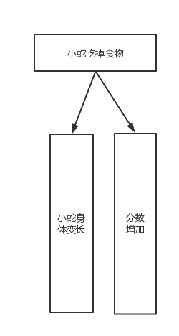

* + 1. **接口**

目前无，后续添加了再写

* 1. **碰撞道具相关设计说明**
     1. **模块描述及主要功能**

制造陷阱或其他道具，增加趣味性

* + 1. **性能**

道具出现，小蛇碰撞道具，产生相应效果

* + 1. **流程逻辑**

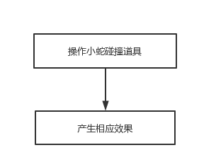

* + 1. **接口**

目前无，后续添加了再写

* 1. **游戏角色相关设计说明**
     1. **模块描述及主要功能**

玩家操作对象，进行游戏

* + 1. **性能**

玩家通过W\A\S\D操控小蛇，吃掉食物、躲避陷阱，使分数增加。

* + 1. **流程逻辑**

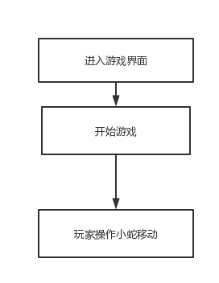

1. **附录**

说明：该说明书不得盗用、抄袭。说明权归作者所有。